BÖLÜM I DERS PLANI Şubat 2023
Dersin adı | TÜRKÇE
Sınıf | 8
Temanın Adı/Metnin Adı | ZAMAN VE MEKÂN / Peri Bacaları
MEB  İzinsiz paylaşmayınız.  Konu | 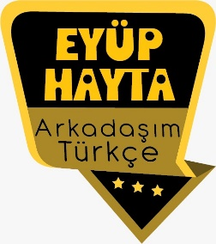  - Noktalama işaretleri  - Yazım kuralları  - Başlık  - Öznel ve nesnel yargılar  - Yabancı sözcüklere Türkçe karşılıklar  - Atasözü  - Deyimler  - Özdeyişler  - Fiilde çatı  - Yardımcı düşünceler  - Görsel okuma  - Cümlenin ögeleri
Önerilen Süre | 40+40+40+40+40 (5 ders saati)

BÖLÜM II
Öğrenci Kazanımları /Hedef ve Davranışlar  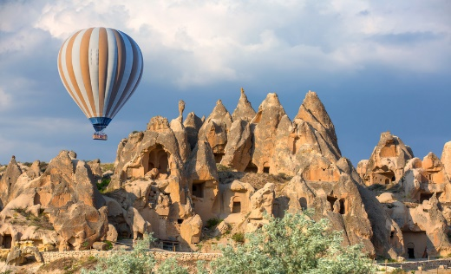 | OKUMA  T.8.3.4. Okuma stratejilerini kullanır.  Söz Varlığı  T.8.3.5. Bağlamdan yararlanarak bilmediği kelime ve kelime gruplarının anlamını tahmin eder.  Anlama  T.8.3.14. Metinle ilgili soruları cevaplar.  T.8.3.15. Metinle ilgili sorular sorar.  T.8.3.21. Metnin içeriğini yorumlar. (Öznel ve nesne cümle)  KONUŞMA  T.8.2.1. Hazırlıklı konuşma yapar.  T.8.2.2. Hazırlıksız konuşma yapar.  T.8.2.3. Konuşma stratejilerini uygular.  T.8.2.4. Konuşmalarında beden dilini etkili bir şekilde kullanır.  T.8.2.5. Kelimeleri anlamlarına uygun kullanır.  YAZMA  T.8.4.4. Yazma stratejilerini uygular.  T.8.4.13. Yazdıklarının içeriğine uygun başlık belirler.  T.8.4.18. Cümlenin ögelerini ayırt eder.  T.8.4.20. Fiillerin çatı özelliklerinin anlama olan katkısını kavrar. (Geçişli, geçişsiz çatı)
Ünite Kavramları ve Sembolleri/Davranış Örüntüsü | Peri bacaları, turizm, doğal güzellikler, zenginlik, kültür, turist, kazanç, turizm ülkesi…
Güvenlik Önlemleri (Varsa): | -
Öğretme-Öğrenme-Yöntem ve Teknikleri | Soru-cevap, anlatım, açıklamalı okuma ve dinleme, açıklayıcı anlatım, inceleme, uygulama
Kullanılan Eğitim Teknolojileri-Araç, Gereçler ve Kaynakça  * Öğretmen * Öğrenci | İmla kılavuzu, sözlük, deyimler ve atasözleri sözlüğü, EBA, peri bacaları konulu videolar, dergi haberleri, gazete kupürleri…
• Dikkati Çekme | - “Bacasız sanayi” sözünü hiç duydunuz mu? Bu söz ne anlama geliyor olabilir?  - Peri bacaları hakkında neler biliyorsunuz?  - Peri bacalarının nasıl oluştuğunu biliyor musunuz?
• Güdüleme  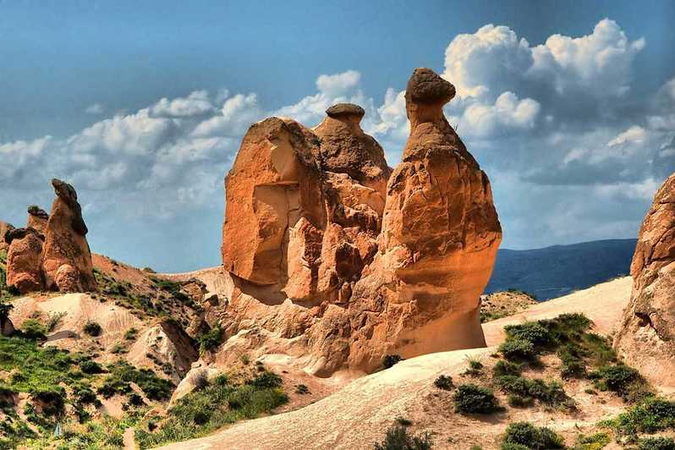 | Bu hafta 162.sayfadaki “PERİ BACALARI” adlı metni işleyeceğiz. Sevgili çocuklar, insanlar, günlük yaşamdaki yorgunluklarını atmak için bazı yollara başvururlar. Arkadaşlarla sohbet, bir hobi ile uğraşma, sinema, tiyatro gibi sosyal etkinliklere katılma bu yollardan bazılarıdır. Bütün bir yılın yorgunluğunu atmak için ise insanlar tatile çıkarlar.  Doğa ile iç içe olmak, bütün bir yılın yorgunluğunu atmak için etkili yollardan biridir. İnsanlar doğada huzur bulur, ruhlarını dinlendirirler. Bu nedenle tatil için genel olarak doğal güzelliği çok olan yerlere giderler.  Bu nedenle bir ülke ne kadar çok doğal güzelliğe sahipse, turizmi de o kadar çok gelişir. İnsanlar tatil için, gezi için, yeni yerler keşfetmek için gittikleri yerlerde otellerde kalırlar, etkinliklere, turlara katılırlar, alış veriş yaparlar, para harcarlar. Harcanan bu paralar o ülkenin ekonomisine katkıda bulunur. Ekonomisi gelişen ülkelerin insanları da huzurlu olur.  Ülkemiz de doğal güzellikler bakımından diğer ülkelere göre zengin bir ülkedir. Ülkemizin her köşesi adeta cennetten bir parçadır. Bu nedenle ister yerli ister yabancı turistler her yıl bu yerleri ziyaret ederek ülke turizminin gelişiminde katkıda bulunurlar.  Bize düşen görev ise, ülke ekonomisinin gelişmesi için turizme büyük katkısı bulunan doğal güzelliklerimizi korumak, fırsat buldukça ziyaret etmektir. Bu yerleri korumamız, dünya çapında tanınmasını sağlamamız, bizim asli görevlerimizdendir.
• Gözden Geçirme | Bu hafta, ülkemizin doğal ve tarihi güzellikleri hakkında bilgi sahibi olacaksınız.
• Derse Geçiş

- Dikkati çekme sorusu sorulduktan sonra öğrencilerden metnin içeriğini tahmin etmeleri istenecek.

HAZIRLIK

Öğrencilere tamamlattırılacak.
…

Ülkemizin tarihi ve doğal güzelliklerinden hangisini biliyorsunuz?
…

…

…

PERİ BACALARI
-Peri bacalarının oluşumu
-Pamukkale

İçerik videolarını aşağıdaki bağlantıdan indirebilirsiniz:
https://yadi.sk/d/U8uOzINmerYsug

- Metnin başlığı ve görselleri hakkında öğrenciler konuşturulacak.
- Metnin içeriği öğrenciler tarafından tahmin edilecek.(Metinde neler anlatılmış olabilir?)
- Ders kitabındaki görseller öğrenciler tarafından incelenecek ve öğrencilerin dikkati parça üzerine çekilecek.
- Parçanın başlığı hakkında öğrencilere soru sorulacak.
- Güdüleme ve gözden geçirme bölümü söylenecek.
- Metin, öğretmen tarafından örnek olarak okunacak.
- Metin, öğrenci tarafından örnek olarak okunacak.
- Öğrenciler tarafından anlaşılmayan, anlamı bilinmeyen kelimeler tespit edilecek.

İkindi | Derman | Granit | Efsane | Değnek
Halay | Hayret | Huni | Bereket | Toy
Alay | Kurşuni | İstila | Vaveyla | Mızrak

- Anlaşılmayan, anlamı bilinmeyen kelimelerin anlamı ilk önce sözcüğün gelişinden çıkarılmaya çalışılacak. Anlamı sözlükten bulunacak, öğrenciler tarafından önce tahtaya sonra kelime defterlerine yazılacak.
- Öğrencilere 5-8 kelimeden oluşan cümleler kurdurularak, bilinmeyen kelimeler anlamlandırılacak.
- Yanlış telaffuz edilen kelimeler birlikte düzeltilecek.
- 1.Etkinlik yapılacak.

Anlamı verilen sözcük ve sözcük gruplarını bulunuz. Boşluklara uygun harfleri yerleştiriniz.
Cevap:
KOYAK: Vadi.
TETİKTE DURMAK: Karşısındakinin saldırısına karşı uyanık durma.
KURŞUNİ: Koyu kül rengi, kurşun rengi.
GRANİT: Kuvars, feldspat, ortoklaz ve mika minerallerinden birleşmiş türlü renkte, billursu, çok sert bir kayaç türü.
HUNİ: Bir sıvıyı ağzı dar bir kaba aktarmak için kullanılan koni biçimindeki araç.
VAVEYLA: Çığlık.
TOY: Ziyafet.
- 2.Etkinlik yapılacak.

“Peri Bacaları” metni ile ilgili sorular oluşturup yanıtlarını yazınız. Hazırladığınız soruları arkadaşlarınıza yöneltiniz.
Cevap:
Soru: Göreme neredeymiş?
Cevap: Büyücek bir koyaktaymış.
Soru: Yazar peri bacalarını nelere benzetiyor?
Cevap: Yürüyen, duran, hemen kalkıp koşacakmış gibi tetikte duran, uçmaya hazırlanan, at, insan, kuş, fil, türlü başlara benzetiyor.
Soru: Yazar peri bacalarının biçimini nasıl tarif ediyor?
Cevap: Bir gaz hunisini al, ağzı aşağı yatır. Binlerce kere büyüt huniyi, işte sana peri bacası. Başına şapka da oturtmayı unutma.
Soru: Maçan’daki bacalar ormanın efsanesine göre peri bacaları aslında neymiş?
Cevap: Taş kesilen bir orduymuş.

- 3.Etkinlik yapılacak.

Okuduğunuz metinde geçen öznel ve nesnel ifadeleri yazınız.
Cevap:
Öznel İfadeler | Nesnel İfadeler
– Seyrederken bütün bunları, dünyayı unutuyorsun.  – Zamanında buralar güzel bir ülkeymiş.  – Bura halkının bir tek kaygısı varmış, o da ölümden… | – İkindiye doğru Mustafa’yla yola düşüp Göreme’ye  geldik.  – Göreme, büyücek bir koyakta…  – Bu türlü biçimlere, türlü hareketlere halk burada  türlü efsaneler yaratmıştır.

- 4.Etkinlik yapılacak.

a) Bir ülkenin doğal güzelliklerinin turizme katkısı hakkındaki düşüncelerinizi konuşma stratejilerinden (empati kurma, tartışma…) istediğinizi kullanarak anlatınız.
Cevap:

b) Konuşmanızı aşağıdaki formu doldurarak değerlendiriniz.
Değerlendirmeyi kendiniz yapabilirsiniz.

- 5.Etkinlik yapılacak.

Bir geziniz esnasında gördüğünüz ya da yaşadığınız ilginç olayları gözlemlerinize dayanarak yazınız. Yazınıza uygun bir başlık koyunuz.
Cevap:
(örnek)
TİTREYEN GÖL
Titreyen göl ülkemizde Antalya’nın Manavgat ilçesinde yer almaktadır. Göl gerçekten bakıldığı zaman aynı bir titreme görüntüsünü ortaya koyduğu için titreyen göl denilmiştir.
Geçen yaz Manavgat gezimiz sırasında bu gölü de gezdik. Gerçekten göldeki sular ilginç bir şekilde titriyordu. Su üzerindeki küçük dalgacıklara dakikalarca takılıp kaldım. Suların titremesi bana garip bir huzur vermişti. Bıraksalar bütün gün göle bakardım.
Oradaki bir kafenin sahibi bize bu gölün hikayesini anlattı:
Rivayete göre, gölün kenarında yaşayan ve kuşları besleyen yaşlı bir balıkçı oturmaktadır. Kuşlar yaşlı balıkçıyı gölün kenarında gördüklerinde kanatlarını çırparak ona doğru gelirdi. Bir gün bu gölde avlanan avcılar su üstündeki ördekleri vurur. Yaşlı balıkçı bunun karşısında avcıların üzerine yürür ve onları avlanmaktan vazgeçirmeye çalışır. Avcılar yaşlı adamı iter ve su üstündeki vurdukları ördekleri almaya çalışır. Bu sırada diğer ördekler hep birlikte havalanarak kanatlarıyla bir hortum oluşturur ve avcıları kaçırırlar. Bu olaydan sonra göl hep titremeye başlar. Bu titremeye yöre halkı, kuşlar yaşlı balıkçıya ağlıyor diye yorum yaparlar.

- 6.Etkinlik yapılacak.

a) Aşağıdaki cümleleri ögelerine ayırınız.
Cevap:
Bacalar ormanı alabildiğine uzuyor.
uzuyor: yüklem
Bacalar ormanı: özne
alabildiğine: zarf tümleci
Seyrederken dünyayı unutuyorsun.
unutuyorsun: yüklem
sen: gizli özne
seyrederken: zarf tümleci
dünyayı: belirtili nesne
Şapka gibi başında kalmış.
kalmış: yüklem
o: gizli özne
şapka gibi: zarf tümleci
başında: dolaylı tümleç
Tepeye gelenleri seyrederlermiş.
seyrederlermiş: yüklem
onlar: gizli özne
tepeye gelenleri: belirtili nesne
b)
Cevap:
Yeşil renkli kutudaki cümlelerin fiilleri nesne alıyor.
Sarı renkli kutudaki cümlelerin fiilleri nesne almıyor.

- 7.Etkinlik yapılacak.

Aşağıdaki fiilleri cümle içerisinde yüklem görevinde kullanınız. Fiillerin nesne alıp alamadığını örneklerdeki gibi gösteriniz.
Cevap:
Fiil | Cümle | Nesnesi  Var/Yok
yarat- | Halk burada türlü efsaneler yaratmış. | efsaneler
koş- | Sabahın erken saatlerinde koştum. | –
topla- | Eve gelince odamı topladım. | odamı
gez- | Gelmişken sahili de gezdik. | sahili
oku- | Ders çalıştıktan sonra kitap okuyorum. | kitap
otur- | Parktaki bir banka oturduk. | –
git- | Akşam sinemaya gidecekmiş. | –
çalış- | Sabaha kadar ders çalıştı. | ders
gel- | Duyar duymaz yanımıza geldi. | –

Diğer metnin hazırlık etkinliği verilecek.
(Issız bir adada hayatta kalmak için neler yapardınız?)
BÖLÜM III
Ölçme-Değerlendirme
• Bireysel öğrenme etkinliklerine yönelik Ölçme-Değerlendirme  • Grupla öğrenme etkinliklerine yönelik Ölçme-Değerlendirme  • Öğrenme güçlüğü olan öğrenciler ve ileri düzeyde öğrenme hızında olan öğrenciler için ek Ölçme-Değerlendirme etkinlikleri | .  - Ülkemiz turizminin gelişmesi için neler yapmalıyız?  - Turizm sektöründe çalışmak ister miydiniz? Neden?  - Turizm ülkesi, ne demektir?  - Aşağıdaki cümlelerin hangisi nesne-yüklem ilişkisi bakımından diğerlerinden farklıdır?  - A)Yarın bu kitabı okuldaki öğretmenine götür.  - B)İstanbul'a döndüğümde çok şeyi değişmiş buldum.  - C)Bütçeme uygun bir ev aradığımı söyledim ona.  - D)Bizim güneş doğmadan yola çıkmamız gerekiyor.
Dersin Diğer Derslerle İlişkisi | Okurken sesli okuma kurallarına, yazarken imla ve noktalamaya diğer derslerde de dikkat etmeleri sağlanır.

BÖLÜM IV
Plânın Uygulanmasına İlişkin Açıklamalar

Türkçe Öğretmeni tunghay@gmail.com

Okul Müdürü
